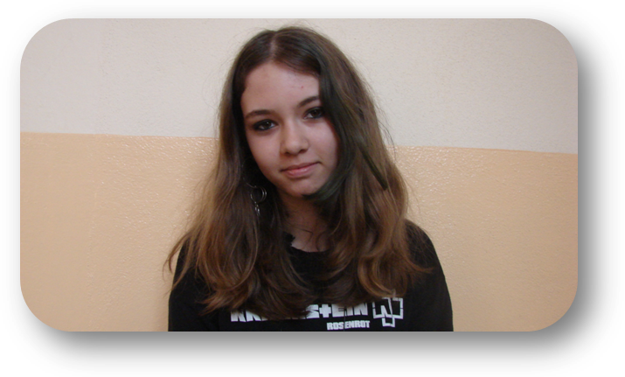
Andrea Wildová
7.A
- Napiš něco o sobě, co si myslíš, že by ostatní měli vědět.
Chovám se mile k tomu, kdo se chová mile ke mně. Když mě někdo deptá, dokážu být ostrá a pěkně mu to vrátit, ale především se snažím vždycky všechno nejdříve řešit klidně. Nemám ráda, když se mi někdo do práce moc mluví. Ale zase pokud mě necháte v klidu ji dotáhnout do konce, bude pak čistá a kvalitní.

- Jaké jsou tvoje zájmy a co sport?
Druhý rok hraji basketball. Mezi moje zájmy patří moji kamarádi a počítač a na dobrou muziku samozřejmě nedám dopustit!
- Co se ti líbí na naší škole?
No líbí se mi, že nás učitelé zapojují do výzdob tříd a chodeb. A taky celkově přístup učitelů.
- Proč zrovna ty by si měl být zastupitelem?
Protože ke mně mají žáci z naší mojí třídy důvěru a myslím si, že u mnohých lidí si důvěru získám.

5) Co si myslíš, že se na Městském zastupitelstvu děje? O co tam jde?
No myslím si, že se tam sejdou zástupci města a jedná se, co by se mohlo změnit na našem městě.
- Myslíš si, že máš přehled o dění v našem městě?
Jistě. Dění města sleduji i na oficiálních stránkách Českých Budějovic.
- Co by si změnil na našem městě?
No rozhodně bych změnila zevnějšek Prioru.Teď, jak se opravuje Lanovka, tak se tam Prior nehodí a navíc nebyl opravován od jeho postavení. Potom by jsem změnila, co se týče dopravy, aby se více kontrolovali přestupky.

